系級： | 組別： | 實驗日期：
學號： | 姓名：
**~**~**~**~**~**~**~**~**~**~**~**~**~**~**~**~**~**~**~**~**~**~**~**~**~**~**~**~**~
：微分器與積分器
【項目一】方波之微分
2、方波的半週期。取$\text{RC}=\frac{1}{\text{10}}t_{H}$，因，故。
5、任意轉動可變電阻器，觀察$R$對輸出波形之影響。$R$大或小時$V_{R}$之波形與相近？答：。
時間常數： | 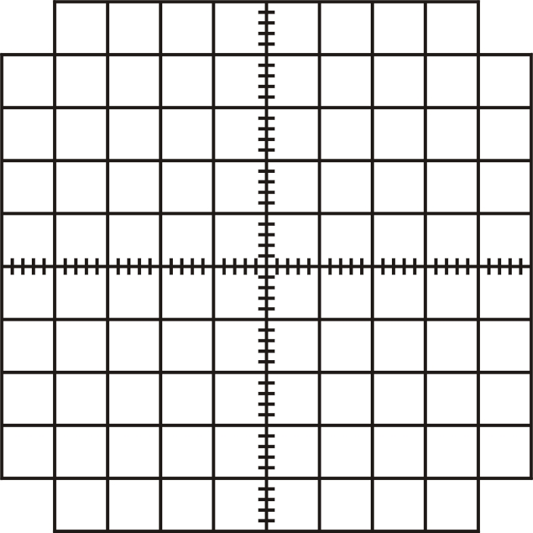
時間常數

時間常數：
表1方波之微分
【項目二】正弦波之微分
2、正弦波的半週期。取$\text{RC}=\frac{1}{\text{10}}t_{H}$，因，故。
5、任意轉動可變電阻器，觀察$R$對輸出波形之影響。輸出波形會變成非正弦波嗎？答：。
時間常數 | 輸入（紅筆）、輸出（藍筆）波形
 |  | 輸出電壓超前輸入電壓度
 |  | 輸出電壓超前輸入電壓度
 |  | 輸出電壓超前輸入電壓度
【註】：注意：以雙軌跡示波器同時觀察輸入波形與輸出波形，示波器垂直輸入開關置於DC，繪波形時應將時間軸對齊，同時注意振幅。
表2正弦波之微分
【項目三】方波之積分
2、方波的半週期。取$\text{RC}=\frac{1}{\text{10}}t_{H}$，因，故。
5、任意轉動可變電阻器，觀察$R$對輸出波形之影響。$R$大或小時$V_{R}$之波形與 相近？答：。
時間常數：

時間常數

時間常數：
表3方波之積分
【項目四】正弦波之積分
2、方波的半週期。取$\text{RC}=\frac{1}{\text{10}}t_{H}$，因，故。
5、任意轉動可變電阻器，觀察$R$對輸出波形之影響。輸出波形會變成非正弦波嗎？答：。
時間常數 | 輸入（紅筆）、輸出（藍筆）波形
 |  | 輸出電壓超前輸入電壓度
 |  | 輸出電壓超前輸入電壓度
 |  | 輸出電壓超前輸入電壓度
【註】：注意：以雙軌跡示波器同時觀察輸入波形與輸出波形，示波器垂直輸入開關置於DC，繪波形時應將時間軸對齊，同時注意振幅。
表4正弦波之積分

